




Старосты –


Культмассовые секторы –


Редколлегия –


Цветоводы –


Учебные секторы –

Расписание занятий
№  урока |  | Пн |  | Вт |  | Ср |  | Чт |  | Пт |  | Сб
1 |  | Биол |  | Хим |  | Ист |  | Алг |  | Геом |  | Инф
2 |  | Биол |  | Алг |  | Хим |  | Биол |  | Хим |  | Ист
3 |  | Алг |  | Англ |  | Рус. я |  | Род. л |  | Общ |  | Биол
4 |  | Геогр |  | Общ |  | Физ |  | Рус. л |  | Англ |  | Алг
5 |  | Рус. я |  | Рус. л |  | Геом |  | Англ |  | Рус. л |  | Физ
6 |  | Физ-ра |  | Род. я |  | Физ-ра |  | Хим |  | Род. л |  | Физ-ра


- Для того чтобы ваш ребенок вырос здоровым, счастливым и уверенным в себе человеком, вы должны ответить на следующий вопрос: Всегда ли то, что я хочу для него, будет ему хорошо?
- Будьте предельно откровенны с ребенком по всем вопросам его настоящего и будущего, не рисуйте ему радужные горизонты, которые¹ могут не оправдаться.
- Сделайте так, чтобы ваш ребенок знал, что вы от него хотите.
- С самого раннего детства учите вашего ребенка понимать слова: «можно», «нельзя», «надо».
- Помните! Ребенок должен очень рано понимать, что есть вещи, которые категорически нельзя делать, ибо за этим последует обязательное наказание.
- Рассказывайте о себе, своем детстве, своих желаниях и интересах, планах и поступках, о том, что получилось, и что не получилось.

- Говорите о себе правду, не рисуйте себя розовыми красками.

- Развивайте в своем ребенке ответственность за его дела и поступки, не перекладывайте их на чужие плечи.

- Дайте своему ребенку понять, что он вам необходим, что он не обуза, а радость, как бы трудно материально и морально вам в жизни не было.

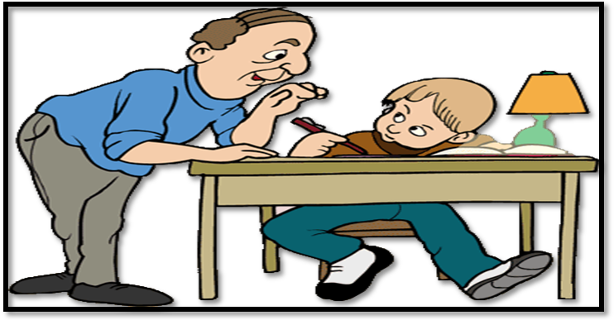

- Никогда не забывайте о том, что своему ребенку нужно доверять.
- Умело и тактично проверяйте свое к нему доверие.
- Не рисуйте в своем воображении трагедии и катастрофы, которые могут произойти, если ребенок совершает глупость.
- Умейте слушать своего ребенка.
- Культивируйте доверительные разговоры с ним.
- Не бойтесь высказывать ему свои опасения, но в доверительной и тактичной форме.
- Учите его жить по правилам и по законам, влияя собственным примером.
- Если ребенок совершает глупость, ищите причину в себе, в нем, а не в других людях.
- Ни один промах, сделанный вашим ребенком, не замалчивайте. Старайтесь анализировать и совместно делать выводы.
- Умейте прощать и просить прощения у своего ребенка!


- Целенаправленно развивайте своего ребенка!
Рекомендации родителям
- Терпеливо помогайте ребенку, если у него что-то не получается на первых порах!
- Радуйтесь его успехам, способностям, таланту!
- Не критикуйте, а поддерживайте, если он делает не так!
- Будьте справедливы к своему ребенку, реально оценивайте его способности и возможности, не занижая и не завышая их!
- Создавайте условия для проявления его способностей, несмотря ни на какие трудности и препоны!
- Верьте в своего ребенка!
- Ограждайте его от лести и необъективности!
- Говорите с ним, помогайте ему в разговорах с родными и близкими людьми проверять свои сомнения и страхи!
- Будьте уверены в его успехе, ваша уверенность - это его сила!

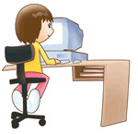

Полезные советы!
Тысячи тропок готовит судьба.
Сотни загадок в запасе хранит.
Какой она будет - тропинка твоя,
Это тебе доказать предстоит.
Будешь ли ты водить корабли,
Или секреты веков узнавать,
Построишь ли мост от Луны до Земли,
Может, ты станешь железо ковать
Вырастешь клоуном - самым смешным -
И улыбками мир расцветет.
Клоуны тоже на свете нужны-
Они отправляют наши души в полет.
Выбрать какую тропинку себе -
Не узнаешь пока, не откроется дверь.
Человеком старайся пройти по тропе,
Поверь в свои силы, в победу поверь.

ДНИ РОЖДЕНИЯ УЧАЩИХСЯ ПО МЕСЯЦАМ

1.Закон правды. |  | Запомни, правда нужна не только для тебя,  но и окружающим тебя людям.  Будь правдив!
2.Закон добра. |  | Будь добр к ближнему,  и добро вернётся к тебе.
3.Закон заботы. |  | Прежде чем требовать внимание к себе, прояви его к окружающим людям.  Помни об их интересах, потребностях, нуждах.
4.Закон уважения. |    | Хочешь, чтобы тебя уважали,  уважай человеческое достоинство других.
5.Закон смелости. |  | Вчера ты струсил,  но сегодня ты у нас в коллективе.  Будь смел!



